1.Откройте программу Wireshark и начните захват кадров.

2. Прекратите захват кадров. Выделите один кадр, использующий как протокол

сетевого уровня IP версии 4 (т.е. не ARP, у которого своя структура пакета, и не

IPv6).

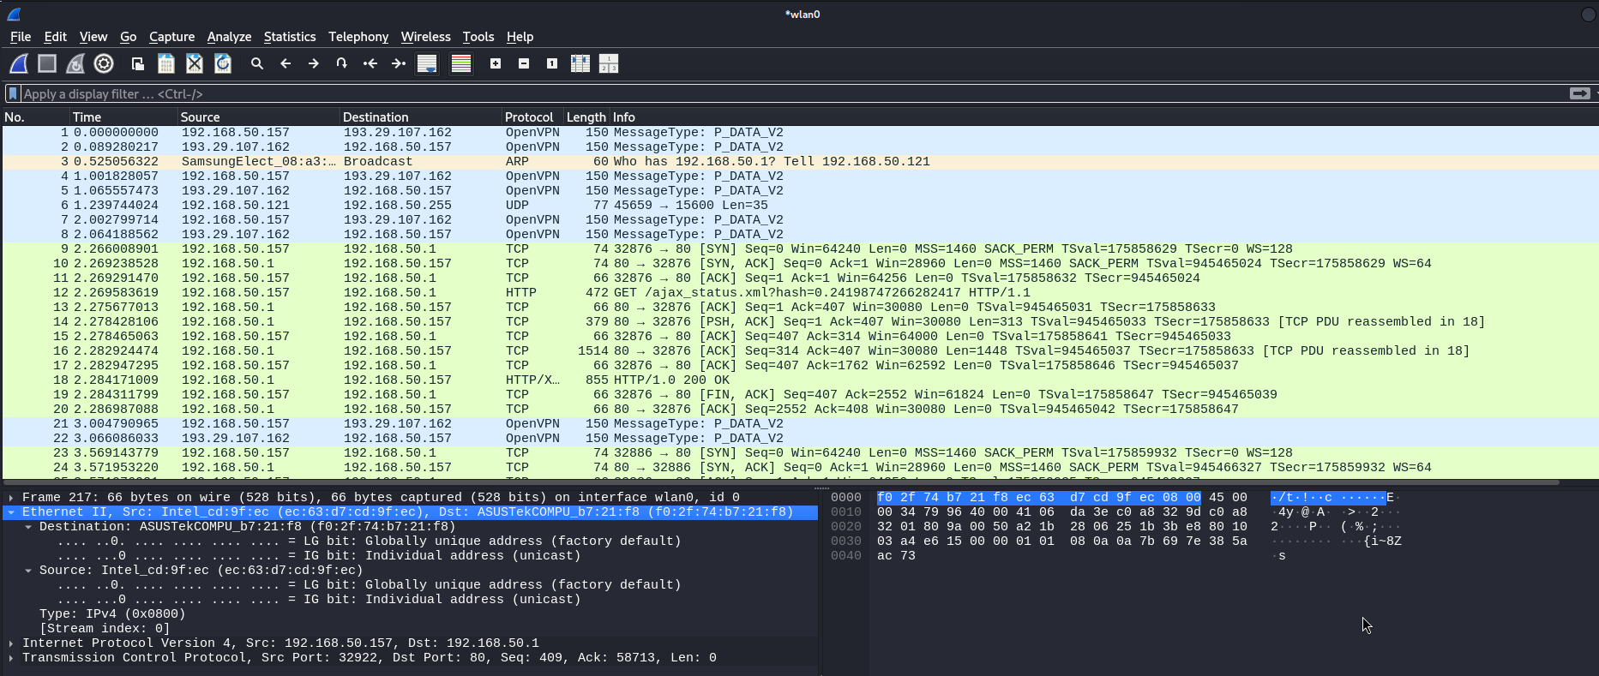

3. На панели декодера протоколов, нажимая указателем мыши на символ «>»,

отобразите информацию о полях заголовка канального уровня (Ethernet II) с

требуемым уровнем детализации. Скопируйте распечатку значений полей

(Копировать – Все видимые пункты выбранного дерева) в отчёт.



4. Пользуясь рисунком и методическими указаниями, проинтерпретируйте на русском

языке поля заголовков канального уровня.

**Канальный уровень:**

Ethernet II, Src: Intel_cd:9f:ec (ec:63:d7:cd:9f:ec), Dst: ASUSTekCOMPU_b7:21:f8 (f0:2f:74:b7:21:f8)

Destination: ASUSTekCOMPU_b7:21:f8 (f0:2f:74:b7:21:f8) // MAC-адрес получателя (ASUS)

.... ..0. .... .... .... .... = LG bit: Globally unique address (factory default) // глобальная часть адреса

.... ...0 .... .... .... .... = IG bit: Individual address (unicast) // индивидуальная часть адреса

Source: Intel_cd:9f:ec (ec:63:d7:cd:9f:ec) // MAC-адрес отправителя (INTEL)

.... ..0. .... .... .... .... = LG bit: Globally unique address (factory default)

.... ...0 .... .... .... .... = IG bit: Individual address (unicast)

Type: IPv4 (0x0800) // тип протокола верхнего уровня IP версия 4

[Stream index: 0]

5. На панели декодера протоколов, нажимая указателем мыши на символы «>»,

отобразите информацию о полях заголовка сетевого уровня (Internet Protocol version

4) с требуемым уровнем детализации. Скопируйте распечатку значений полей

(Копировать – Все видимые пункты выбранного дерева) в отчёт.

**Сетевой уровень:**

Internet Protocol Version 4, Src: 192.168.50.157, Dst: 192.168.50.1 // адрес отправителя и адрес получателя

0100 .... = Version: 4 // версия протокола 4

.... 0101 = Header Length: 20 bytes (5) // длинна заголовка

Differentiated Services Field: 0x00 (DSCP: CS0, ECN: Not-ECT) // байт дифференцированного обслуживания не выставлен или не настроено / не требуется

0000 00.. = Differentiated Services Codepoint: Default (0) // приоритет пакета 0

.... ..00 = Explicit Congestion Notification: Not ECN-Capable Transport (0)

Total Length: 52 // длинна пакета равна 52

Identification: 0x7996 (31126) // идентификатор пакета 31126

010. .... = Flags: 0x2, Don't fragment // флаги, выставлен флаг Don't fragment

0... .... = Reserved bit: Not set

.1.. .... = Don't fragment: Set // означает, что пакет нельзя делить

..0. .... = More fragments: Not set

...0 0000 0000 0000 = Fragment Offset: 0 // отступ 0, означает, что это не часть пакета, а целый пакет

Time to Live: 65 // время жизни пакета (количество прыжков)

Protocol: TCP (6) // протокол который работает выше - TCP

Header Checksum: 0xda3e [validation disabled] // контрольная сумма пакета, проверка валидации отключена

[Header checksum status: Unverified] // статус контрольной суммы – не проверен

Source Address: 192.168.50.157 // IP адрес отправителя

Destination Address: 192.168.50.1 IP адрес получателя

[Stream index: 2]

6. Пользуясь рисунком и методическими указаниями, проинтерпретируйте на русском

языке поля заголовков сетевого уровня.